

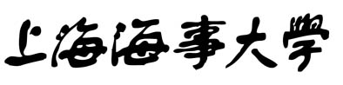
SHANGHAI MARITIME UNIVERSITY
课程报告/论文

课程名称： | 走进神奇的中药
题 目： | 年轻群体对中医药的认知与接受度调查
专 业： | 电子信息工程
学 号： | 202410321020
姓 名： | 刘欣语
指导老师： | 郭一明
完成日期: | 2025.4.26

年轻群体对中医药的认知与接受度调查

摘 要

本研究聚焦年轻群体对中医药的认知与接受情况，旨在为中医药的现代化转型和可持续发展提供依据与路径。通过问卷调查法收集数据，结合案例分析法，运用中药基础理论、文化传播理论等多理论进行分析。调查发现，年轻群体对中医药的信任度整体较为乐观，多数受访者表示非常信任或比较信任中医药，这与医疗机构信息传递、家庭传承等因素相关；但仍有部分人存在疑虑，主要源于疗效评价标准不统一和中西医观念冲突。在使用场景方面，养生保健成为主要应用领域，疾病治疗、药膳食疗等也颇受青睐。社交媒体对中医药文化传播作用显著，虽存在信息质量问题，但多数年轻群体认可其积极影响。基于此，研究提出提升“Z世代”对中医药认同感的策略，包括政府加大支持、媒体正面宣传、加强学术研究创新以及重视民间传承普及等，多方协同助力中医药在年轻群体中的“活态传承”与“价值再造”。

关键词：中医药，认知,年轻群体，Z世代

目 录

第一章 引 言 1
第二章 相关理论和方法综述 2
第一节 相关理论 2
第二节 研究方法 2
第三章 调查结果分析 4
第四章 关于年轻群体对中医药的认知与接受的讨论 7
参考文献 ...............................................................8
附录 9

第一章 引 言

中医药文化是中华民族优秀传统文化的重要组成部分，在民族文化发展过程中具有特殊地位，有极强的民族象征意义。[]作为中华民族数千年智慧的结晶，中医药以其独特的理论体系和实践方法，在疾病防治、养生保健等方面展现出显著优势。
“Z世代”（出生于1995 - 2009年）成长于互联网技术高度发达、多元文化激烈碰撞的环境中，其信息接收方式、消费习惯与价值观念呈现出鲜明的时代特征，他们对中医药的认知与接受不仅影响着传统医学的现代转型，更关系到中华优秀传统文化的延续与创新。
近年来，中医药呈现出前所未有的活力。通过小红书、抖音等社交媒体平台，中医药知识为大众所熟知，打破了中医药文化传播的时空限制，使中医理论转化为可视化、碎片化的科普内容。然而，在这些现象背后，仍存在着许多问题：“Z世代”对中医药的信任基础是否稳固？社交媒体在文化传播过程中如何构建契合年轻群体需求的中医药文化传播策略？

本研究基于问卷调查与研究文献，系统分析“Z世代”对中医药的信任度与使用场景偏好，探究社交媒体在中医药文化传播中的功能与局限，并针对调查以及时代现状提出提升年轻人对中医药认同感的创新策略。研究旨在通过年轻群体对中药的认知与接受调查，揭示数字时代中医药文化传播的内在规律，为传统医学的现代化转型与可持续发展提供理论依据与实践路径，助力中医药在年轻群体中实现“活态传承”与“价值再造”。

第二章 相关理论和方法综述

第一节 相关理论
一、中药基础理论
中药基础理论以阴阳五行学说为指导，结合脏腑经络理论，阐述中药性能、配伍与应用。其核心包含四气五味、升降浮沉、归经等理论，强调药物寒热温凉之性、酸苦甘辛咸之味，依药物作用趋向与对特定脏腑经络的选择性，经配伍“七情” 协调药效，以达治病养生目的。
二、消费者行为理论
消费者行为是消费个体或群体为满足需求或欲望而进行的购买商品或服务的比较、决策和消费过程。[]在“Z世代”对中医药的信任度和使用场景研究中，可以依据此理论分析他们在选择中医药养生茶饮、针灸美容等服务时的心理动机、认知因素和行为偏好，从而了解影响其信任和使用的关键因素。
三、认知心理学理论
认知心理学以研究人的经历、记忆、思维方式、学习能力、情感等内容为主。[]在探讨“Z世代”对中医药的认知时，该理论有助于分析他们如何通过社交媒体等渠道获取中医药信息，以及这些信息如何影响他们对中医药的态度和认同感，为提出针对性的提升策略提供理论支持。

第二节 研究方法
一、问卷调查法
设计涵盖“Z世代”对中医药信任度、使用场景、对社交媒体上中医药文化传播的认知等方面的问卷，通过线上线下相结合的方式广泛发放，收集大量数据，运用统计学方法进行分析，以了解年轻群体对中医药的整体认知和行为情况。
- 案例分析法
选择在研究文献上成功传播中医药文化的案例，分析其传播策略、受众反馈和效果，总结经验教训，为提升年轻人对中医药认同感的策略提供实践依据。
- 调查结果分析

一、“Z世代”对中医药的信任度
本次调查结果显示，“Z世代”对中医药的信任度整体较为乐观。如图3-1可知，非常信任中医药和比较信任中医药二者占比之和高达84.32%。这表明大部分年轻群体认可中医药的价值。从调查问卷所得数据（如图3-2）来看，40.2%的受访者通过医疗机构获取中医健康知识，专业医疗场所的信息传递增强了他们对中医药的信任程度。家庭传承在其中也发挥了重要作用，36.27%的人受家庭影响接触中医药知识，家庭的认可使“Z世代”在情感上更倾向于信任中医药[]。
然而，仍有11.76%的受访者对中医药信任度一般，3.92%的人不太信任或完全不信任。这部分群体可能是由于对中医药疗效评价标准不统一存在疑虑（占比63.73%），以及受中医与西医观念冲突的影响（占比50%）。部分“Z世代”成长于现代医学主导的环境，习惯用现代医学标准衡量一切医疗手段，对中医药独特的理论和诊疗方式难以理解和接受。
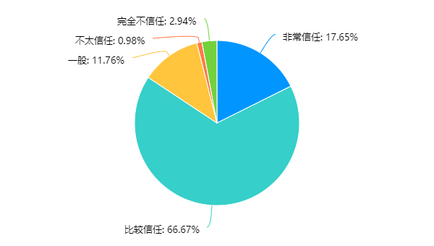
图3-1 年轻群体对中医药的信任度
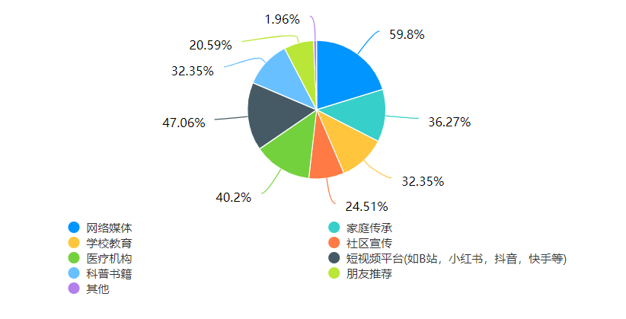
图3-2 年轻群体获取中医健康知识的渠道
二、中医药使用场景
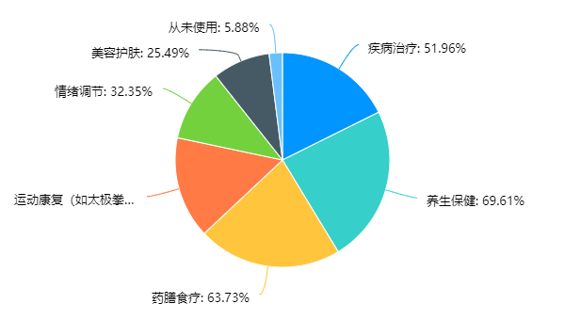
图3-3 年轻群体对中医药的使用场景
年轻群体使用中医药的场景丰富多样（如图3-3），养生保健成为主要应用领域。在如今快节奏的生活中，“Z世代”面临着各种健康问题，他们开始更加关注自身的健康管理。他们通过食用养生茶饮、参与运动康复（如太极拳，占比45.1%）等方式，将中医药融入日常生活。其中，枸杞在年轻群体中备受青睐，78.43%的受访者了解枸杞，常将其用于养生茶饮。
疾病治疗也是重要场景之一。在疾病治疗方面，中药饮片或汤剂（占比73.53%）和中成药（占比54.9%）应用广泛。针灸、艾灸、拔罐刮痧等中医疗法也有一定受众。部分“Z世代”在尝试现代医学治疗效果不佳后，选择中医药进行调理，体验到中医药在慢性疾病、疑难杂症治疗中的独特优势，进而增加了对中医药的使用。
药膳食疗同样受到欢迎。“Z世代”追求个性化、健康化饮食，一些药食同源的食材如山药、红枣等融入日常饮食，既能满足味蕾需求，又能达到养生目的，深受年轻群体所喜爱。在美容护肤方面，虽然整体占比25.49%，但随着中药面膜、中药美容理念的兴起，其发展潜力巨大。
三、社交媒体对中医药文化传播的影响
社交媒体在中医药文化传播中作用显著。认为社交媒体对中医药文化传播有积极作用的高达89.22%。社交媒体凭借着其信息传播速度快、范围广、形式多样等特点，打破了传统传播方式的局限。
短视频平台如B站、小红书、抖音、快手等成为重要传播阵地，47.06%的受访者通过这些平台获取中医健康知识。平台上丰富的中医药科普视频、趣味化的养生内容，以生动形象的方式吸引年轻群体关注，有效地提升了中医药文化的知名度。用户可以在评论区分享自己的中医药使用体验，这种互动增强了信息的可信度和传播效果，形成了良好的传播氛围。
尽管如此，也有10.78%的受访者认为社交媒体对中医药文化传播影响不大。这可能是因为社交媒体上中医药信息质量参差不齐，部分虚假、误导性信息影响了传播效果与可信度，导致部分“Z世代”对社交媒体上的中医药内容持怀疑态度。
四、提升年轻人对中医药认同感的策略
基于调查结果（如图3-4），可以从多个方面提升“Z世代”对中医药的认同感。政府应该加大政策支持与资金投入，推动中医药教育改革，逐步在学校教育中增加中医药课程设置，从小培养年轻人对中医药的兴趣。并设立专项科研基金，鼓励高校和科研机构开展中医药研究，提高中医药的科学性和认可度。
要借助媒体发挥正面宣传与报道的作用。利用社交媒体、电视、报纸等多种渠道，制作高质量的中医药科普内容来进行宣传。通过纪录片、专题报道等形式，深入介绍中医药的历史文化、理论基础和临床疗效，纠正公众对中医药的误解，提升公众对中药的信任度。
加强学术研究与创新，推动中医药现代化发展。结合现代科学技术，加强对中医药的作用机制、疗效评价标准的研究，让中医药更好地融入现代医学体系。并研发适合“Z世代”的创新中医药产品，如中药香薰、中药奶茶、中药面膜等，满足他们的个性化需求。
重视民间传承与普及，鼓励民间中医传承技艺，开展中医药体验活动，如中医义诊、中药材种植体验等，让“Z世代”亲身感受中医药的魅力。举办中医药讲座及线上课程，制作中医药文创产品，以新颖的形式传播中医药文化，增强年轻群体对中医药的认同感。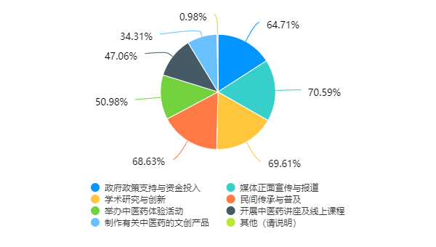

图3-4 年轻群体认为有助于提高中医药文化认可度的途径

第四章 关于年轻群体对中医药的认知与接受的讨论

本研究围绕年轻群体对中医药的认知与接受情况展开调查，结果揭示了年轻群体在中医药认知、态度及使用方面的复杂现状。年轻群体对中医药的认知呈现出多层次的特点。
一方面，多数人认可中医药文化的科学性，肯定其在养生保健、疾病治疗等方面的价值。他们能够认识到中医药强调预防为主的独特理念，对中医诊疗方法和养生保健知识也有一定程度的了解 。这得益于现代信息传播的多元化，网络媒体、短视频平台等成为年轻群体获取中医知识的重要渠道。另一方面，仍有部分年轻群体对中医药的了解停留在表面，甚至存在误解。这可能是由于中医药理论体系较为深奥，传统的传播方式难以让年轻人深入理解其内涵，同时，社会上对中医药的一些不实言论也影响了他们的认知。
在中医药的使用上，年轻群体的应用场景丰富多样。养生保健成为主要的使用领域。据查阅的文献资料，在抖音平台上，中医药类健康短视频的内容主题相对集中，主要关注养生保健和中药配伍方面的知识。这些视频通过传播中医药的理念和实践，强调预防为主、治未病的重要性，与受众对中医药的固有认知相契合。[]这反映出年轻群体健康意识的提高，他们积极主动地将中医药融入日常生活，追求更健康的生活方式。
在疾病治疗方面，尽管现代医学占据主导地位，但中医药在慢性病调理、疑难杂症治疗等方面的独特优势逐渐被年轻群体发现和认可。不过，中医药在使用过程中也面临一些问题，如中药材标准制定和质量控制方面，标准“不好用，不管用”的问题仍然突出，亟需完善和提高，全产业链标准化工作任重道远[]，这可能会在一定程度上影响年轻群体的使用意愿。
社交媒体对中医药文化传播的影响不可忽视。大部分年轻群体认为社交媒体对中医药文化传播有积极作用。基于此，《中国中药杂志》结合社交媒体开展了媒体融合工作，这种融合定位简而言之就是纸刊致力于专业学术领域的深耕，而新媒体则致力于科普内容的广泛传播，二者相辅相成，共同构建了一个中医药科普知识的全新媒体平台[]。社交媒体对中医药的传播打破了时间和空间的限制，以生动形象的内容吸引着年轻群体的关注。
提升年轻群体对中医药的认同感，需要多方共同努力。政府应加大对中医药的支持力度、建设中医药文化教育宣传基地，让年轻群体亲身感受中医药文化的独特魅力。[]媒体要发挥正面引导作用，制作高质量的科普内容，纠正公众的误解。学术界应加强研究，推动中医药现代化发展，让中医药更好地适应现代社会的需求。此外，结合年轻群体的喜好，创新中医药的宣传方式和产品形式，如开发中医药文创产品、举办趣味体验活动等，增强中医药在年轻群体中的吸引力，促进中医药的传承与发展。
参考文献

附录

调查问卷如下：
年轻群体对中医药的认知与接受调度
您的性别： [单选题]

选项 | 小计 | 比例
男 | 49 | 48.04%
女 | 53 | 51.96%
本题有效填写人次 | 102

您的年龄段： [单选题]

选项 | 小计 | 比例
18～20 | 75 | 73.53%
21～23 | 11 | 10.78%
24～27 | 8 | 7.84%
28～30 | 8 | 7.84%
本题有效填写人次 | 102

您的学历： [单选题]

选项 | 小计 | 比例
研究生 | 8 | 7.84%
大学本科 | 86 | 84.31%
大学专科 | 6 | 5.88%
高中 | 1 | 0.98%
中专 | 1 | 0.98%
其他 | 0 | 0%
本题有效填写人次 | 102

您的职业： [单选题]

选项 | 小计 | 比例
医疗卫生行业 | 4 | 3.92%
教育行业 | 5 | 4.9%
企业/事业单位 | 4 | 3.92%
公务员/事业单位 | 1 | 0.98%
自由职业者 | 4 | 3.92%
学生 | 84 | 82.35%
其他 | 0 | 0%
本题有效填写人次 | 102

您觉得自己的身体免疫力如何？ [单选题]

选项 | 小计 | 比例
非常好，很少生病 | 25 | 24.51%
较好，偶尔感冒等小毛病 | 59 | 57.84%
一般，生病频率和身边同学差不多 | 15 | 14.71%
较差，经常生病 | 3 | 2.94%
本题有效填写人次 | 102

您对中医药文化的了解程度: [单选题]

选项 | 小计 | 比例
非常了解 | 7 | 6.86%
比较了解 | 26 | 25.49%
一般 | 46 | 45.1%
不太了解 | 18 | 17.65%
完全不了解 | 5 | 4.9%
本题有效填写人次 | 102

您认为中医药文化的主要特点有哪些?（可多选）: [多选题]

选项 | 小计 | 比例
辨证施治 | 66 | 64.71%
注重整体观念 | 83 | 81.37%
强调预防为主 | 68 | 66.67%
疗效显著且持久 | 51 | 50%
价格相对低廉 | 19 | 18.63%
其他（请说明） | 2 | 1.96%
本题有效填写人次 | 102

您知道以下哪些中医药文化知识?（可多选）: [多选题]

选项 | 小计 | 比例
中药的分类与功效 | 43 | 42.16%
中医的基本理论 | 44 | 43.14%
中医的诊疗方法（如望闻问切） | 72 | 70.59%
中医药的养生保健知识 | 53 | 51.96%
其他（请说明） | 0 | 0%
本题有效填写人次 | 102

您认为中医药的主要理论基础是什么？ [多选题]

选项 | 小计 | 比例
阴阳五行 | 36 | 81.82%
经络学说 | 32 | 72.73%
气血理论 | 35 | 79.55%
藏象学说 | 18 | 40.91%
其他 | 3 | 6.82%
本题有效填写人次 | 44

您是否了解阴阳五行理论 [单选题]

选项 | 小计 | 比例
非常了解 | 3 | 8.33%
比较了解 | 14 | 38.89%
一般 | 11 | 30.56%
不太了解 | 5 | 13.89%
完全不了解 | 3 | 8.33%
本题有效填写人次 | 36

您最了解哪些中药材？ [多选题]

选项 | 小计 | 比例
人参 | 64 | 62.75%
灵芝 | 36 | 35.29%
黄芪 | 33 | 32.35%
枸杞 | 80 | 78.43%
当归 | 28 | 27.45%
大黄 | 19 | 18.63%
其他（请注明） | 1 | 0.98%
本题有效填写人次 | 102

如果您使用过中医药，请选择您常用的中医药形式（可多选）: [多选题]

选项 | 小计 | 比例
中药饮片或汤剂 | 75 | 73.53%
中成药 | 56 | 54.9%
针灸 | 30 | 29.41%
艾灸 | 33 | 32.35%
拔罐、刮痧等疗法 | 26 | 25.49%
推拿按摩 | 26 | 25.49%
其他（请说明） | 2 | 1.96%
本题有效填写人次 | 102

您认为中医药治疗的效果如何?（可多选）: [多选题]

选项 | 小计 | 比例
治愈疾病 | 50 | 49.02%
缓解症状 | 86 | 84.31%
无明显效果 | 16 | 15.69%
其他（请说明） | 1 | 0.98%
本题有效填写人次 | 102

请将您认为中医药的主要优势按重要性排序（从高到低） [排序题]

选项 | 综合得分 | 第1位 | 第2位 | 第3位 | 第4位 | 第5位 | 小计
治疗疾病 | 3.69 | 33(32.35%) | 27(26.47%) | 22(21.57%) | 17(16.67%) | 3(2.94%) | 102
预防疾病 | 3.51 | 31(30.39%) | 24(23.53%) | 22(21.57%) | 16(15.69%) | 9(8.82%) | 102
养生保健 | 3.51 | 29(28.43%) | 28(27.45%) | 20(19.61%) | 16(15.69%) | 9(8.82%) | 102
文化传承 | 2.29 | 8(7.84%) | 12(11.76%) | 21(20.59%) | 22(21.57%) | 39(38.24%) | 102
运动康复 | 2 | 1(0.98%) | 11(10.78%) | 17(16.67%) | 31(30.39%) | 42(41.18%) | 102

您对中医药的信任度如何: [单选题]

选项 | 小计 | 比例
非常信任 | 18 | 17.65%
比较信任 | 68 | 66.67%
一般 | 12 | 11.76%
不太信任 | 1 | 0.98%
完全不信任 | 3 | 2.94%
本题有效填写人次 | 102

您认为中医药是否科学？ [单选题]

选项 | 小计 | 比例
是 | 96 | 94.12%
否 | 6 | 5.88%
本题有效填写人次 | 102

您是否认为中药副作用小于西药？ [单选题]

选项 | 小计 | 比例
是 | 79 | 77.45%
否 | 23 | 22.55%
本题有效填写人次 | 102

您认为传统中医理论在现代医学中的地位如何? [单选题]

选项 | 小计 | 比例
非常重要，应与现代医学并重 | 44 | 43.14%
重要，但应作为现代医学的补充 | 50 | 49.02%
一般，有其独特价值但非主流 | 6 | 5.88%
不太重要，逐渐被现代医学替代 | 2 | 1.96%
完全不重要，应被淘汰 | 0 | 0%
本题有效填写人次 | 102

您在哪些场景使用中医药? [多选题]

选项 | 小计 | 比例
疾病治疗 | 53 | 51.96%
养生保健 | 71 | 69.61%
药膳食疗 | 65 | 63.73%
运动康复（如太极拳） | 46 | 45.1%
情绪调节 | 33 | 32.35%
美容护肤 | 26 | 25.49%
从未使用 | 6 | 5.88%
本题有效填写人次 | 102

您认为中医药在养生保健方面的效果如何？ [单选题]

选项 | 小计 | 比例
非常有效 | 22 | 21.57%
有一定效果 | 72 | 70.59%
效果一般 | 7 | 6.86%
没有效果 | 1 | 0.98%
本题有效填写人次 | 102

您通常从哪些渠道获取中医健康知识?（多选） [多选题]

选项 | 小计 | 比例
网络媒体 | 61 | 59.8%
家庭传承 | 37 | 36.27%
学校教育 | 33 | 32.35%
社区宣传 | 25 | 24.51%
医疗机构 | 41 | 40.2%
短视频平台(如B站，小红书，抖音，快手等) | 48 | 47.06%
科普书籍 | 33 | 32.35%
朋友推荐 | 21 | 20.59%
其他 | 2 | 1.96%
本题有效填写人次 | 102

近三年，您参与过哪些中医药宣传活动? [多选题]

选项 | 小计 | 比例
A.中医义诊 | 25 | 24.51%
B.养生讲座 | 30 | 29.41%
C.中药材种植体验 | 18 | 17.65%
D.中医药文化展览 | 19 | 18.63%
E.均未参与 | 52 | 50.98%
本题有效填写人次 | 102

您认为社交媒体对中医药文化传播的作用如何？ [单选题]

选项 | 小计 | 比例
A 非常积极 | 24 | 23.53%
B 有一定积极性 | 67 | 65.69%
C 影响不大 | 9 | 8.82%
D 完全没有影响 | 2 | 1.96%
本题有效填写人次 | 102

如果中医药创新宣传方式 比如结合烘焙甜品，中药奶茶，针灸美容等， 你会增加了解的兴趣吗? [单选题]

选项 | 小计 | 比例
A.会 | 69 | 67.65%
B.一般 | 29 | 28.43%
C.不会 | 4 | 3.92%
本题有效填写人次 | 102

如果未来中药材产品大批在市场中兴起，您会很想了解什么商品？ [单选题]

选项 | 小计 | 比例
中药香薰 | 29 | 28.43%
中药面膜 | 15 | 14.71%
中药香水 | 12 | 11.76%
中药食堂 | 38 | 37.25%
其他 | 8 | 7.84%
本题有效填写人次 | 102

您认为中医药在推广过程中面临的主要困难有哪些?（可多选）: [多选题]

选项 | 小计 | 比例
民众对中医药的认知不足 | 71 | 69.61%
中医药人才培养与储备不足 | 79 | 77.45%
中医药疗效评价标准不统一 | 65 | 63.73%
中医与西医之间的观念冲突 | 51 | 50%
其他（请说明） | 2 | 1.96%
本题有效填写人次 | 102

您认为以下哪些途径有助于提高中医药文化的认可度?（可多选）: [多选题]

选项 | 小计 | 比例
政府政策支持与资金投入 | 66 | 64.71%
媒体正面宣传与报道 | 72 | 70.59%
学术研究与创新 | 71 | 69.61%
民间传承与普及 | 70 | 68.63%
举办中医药体验活动 | 52 | 50.98%
开展中医药讲座及线上课程 | 48 | 47.06%
制作有关中医药的文创产品 | 35 | 34.31%
其他（请说明） | 1 | 0.98%
本题有效填写人次 | 102
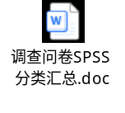
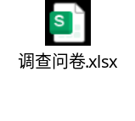
Shanghai Maritime University

上海海事大学
地 址：中国 上海 海港大道1550号 1550 Haigang Avenue
邮 编：201306 Shanghai, 201306
电 话：(021)38282000 P.R. China
网 址：http://www.shmtu.edu.cn http://www.shmtu.edu.cn

[?] 潘小毅.新时代下中医药文化认同研究：量表设计、现状调查与对策讨论[D].湖北中医药大学,2021.
[?] （美）迈克尔·R.所罗门.消费者行为学［M］.杨晓燕，译.北京：中国人民大学出版社，2018：89.
[?] Norman D A.设计心理学[M].梅琼,译.北京:中信出版社,2013.
[?] 潘小毅.新时代下中医药文化认同研究：量表设计、现状调查与对策讨论[D].湖北中医药大学,2021.
[?] 陈梓琳.抖音中医药类健康短视频传播研究[D].湖南大学,2023.
[?] 魏锋,程显隆,荆文光,等.中药材及饮片质量标准研究有关问题思考[J].中国药学杂志,2022,57(18):1493-1503.
[?] 杨驰,宋丽娟.刊媒融合与科普化助力期刊影响力与学术内容传播提升——《中国中药杂志》媒体融合实践[J].中国传媒科技,2024,(12):76-81.
[?] 徐菁菁.增强新时代大学生中医药文化自信的策略方法[N].贵州民族报，2025-03-25(B03).

